わが思い出の記　　Daryl　Beach（http://www.drdarylbeach.net）より

備考：この思い出の記は、２０１６年１０月享年９０才で逝去したDr Daryl Beach自身が、２００８年～２０１１年の間に書き遺したものです。没後、三明が写真や追記を加えました。

1. ネブラスカ州の農場での子供時代

–　刻々と変わりゆく世界において、何をどれだけ手に入れたら十分なのだろう？

–１９２６年から今日まで、未来のためのコンセプトと共に歩んできた。

–価値の逆転に備える時代

**＊１９２６年から２０１１年までのわが人生**

*“子供時代の私の家族の暮らしぶりを知りたいなら、スタインベックの「怒りの葡萄」を読んで欲しい。”*

私の名はDaryl　Raymond　Beach（ダリル・レイモンド・ビーチ）。 １９２６年バレンタイン・デー（2月１４日）に米国ネブラスカ州の農場の小さな家で生まれた。この家は父が全て、独力で建てたものだった。私は１７才で高校を卒業するまで、２か所の農場で暮らした。

学童生活の最初の８年間、同級生は一人だけだった。私の双子の弟Dayle（デイル）だ。父のファミリーは裕福で、広大な土地と３階建ての家を持っていた。Beach家（父方）の祖父母は二人とも大学を出ていたが、当時のネブラスカ州では大卒者の数は限られていた。

父方の祖父 Curtis A　Beach（１８４９－１９１９）

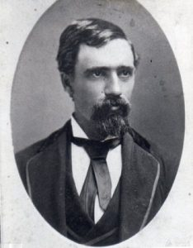

父方の祖母 Mary A Luebben (1857-1932) 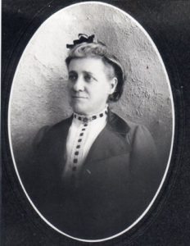

祖父母の主な任務は学校建設であり、教えること自体は二義的なものだった。自宅はコミュニティの学習センターのように設計されていて、ペルシア絨毯を敷き詰めた図書館には、床から天井まで書棚が続き、本に手が届くように梯子がかけられていた。フレンチ・ドア（観音開き）やルイ１６世調の家具、フランス製の陶器を備えたフレンチ・ルームもあった。機械室には、エジソンの初期の多くの発明品や立体望遠鏡、製図用スタンドなどが置いてあった。L字型のスペースには　二重窓がはめられていて、ラテン名を付した熱帯植物が置かれていた。

二重窓のガラスが大きな家の２面をほぼ全て覆っていて、窓には教会のようなステンド・グラスがはめられ、音楽奏者のためのスペースを設けたアルコーブ（奥まった小室）が、柱が何本もある大きな部屋に面しており、ここはオーク材の床で、近隣の人々がダンスを楽しんだ。

隣家のドイツ人家族はアコーデオンやバイオリンで嵐のような音楽を奏でた。３階と階段の踊り場は、ラテン語の名札を付けた昆虫採集のガラスの箱や、ネブラスカ州の様々なインデアン部族の遺物を並べた博物館になっていた。家の屋上は、屋根の一部が平らになっていて、祖父が星を観察できるようにクランク（柄）のついた望遠鏡が設置してあった。家は地元で最も高い丘の上に建っていて、何マイルも離れたところからでも見えた。この家はBroadview（高台）ハウスと呼ばれていて、家族は２階で暮らしていた。

xxxxxxxxxxxxxxxxxxxxxxxxxxxxxxxxxxxxxxxxxxxxxxx

*Ｄａｒｙｌの妹ＳｈａｒｏｎによるＢｉｇ Ｈｏｕｓｅ（父方祖父母の家）の思い出：*

カーチス・ビーチ（祖父）は２軒の家を併合して、地元で最も高い丘の上に大きな家を建てた。この家は南向きの部屋がサンルームと植物の部屋になっていたので、“ガラスの家”と呼ばれることもあった。特にどの時代の様式という事はないが、個性的でユニークな内装で、平凡な農場の家ではなかった。納屋や戸外のトイレはなく、発電小屋と機械小屋があった。キッチンは、洗練されたオーク材の床だった。

ドアには、当時は珍しいステンド・グラスがはめられていて、天井の太い梁には、当時の優雅な装飾がほどこしてあり、ダークウッド材でできていた。サンルームは９平方インチ(30cm2)の二重窓、植物室は一重窓になっていた。ドン（祖父の兄）は、「カーチスはいつでも何かを建て続けていたが、女性たちはむしろ完成したバスルームでよしとしたいと思っていただろう。」と言っていた。地下室に窓はなく、炉や缶詰を作る作業室があった。

家は、調和のとれた勉学にふさわしい雰囲気を醸し出していた。リビング・ルームにはリード・オルガンがあり、毎日誰かが演奏していた。３階には博物館があり、グランド・ピアノや書棚、書籍や興味深い収集品が陳列してあった。扉をあけて屋上に出ると、３階の屋根の平らな部分に望遠鏡が設置してあった。これはドンのものだったが、カーチスが使っていた。xxxxxxxxxxxxxxxxxxxxxxxxxxxxxxxxxxxxxxxxxxxxxxxxxxxxxxxxxxxxxxxxxx

母は、牛の牧場を営む、地に足がついたスエーデン人家族の子供９人の第一子として生まれた。一人目の夫は、彼女が最初の子供を身ごもっている間に雷に打たれて亡くなった。

彼女は私の父の両親や叔父、叔母たちが各々大きな夢を持ち、時には発明によって大儲けしたことを称賛していた。父には、国内で流通する通貨を２種類に分けるというプランがあった。

第１の通貨は、従来通り、銀行貸付を元に銀行が発行するもので、第２の通貨は、政府が国家の歳出を支払うために発行するものとする。財務会計の歳出は、毎年の国家の歳入の比率（％）として表記する。そうすれば、課税は不要になり、税徴収に関連するあらゆる費用や手間が不要になるというのだ。

父は、例えば、そのような制度下では政府は経費を湯水のように使うだろうという問いなど、全ての問いに対して答えを用意していた。ほとんど毎晩、深夜にタイプを打って文書を作成していた。母は７人の子供達－私とＤａｙｌｅ、それに５人の姉妹の世話に追われていたので、父のプランを苦々しく思っていた。“プラン対子育て“という、夫婦の対決は何年も続いたが、父の死後、オレゴン州の歴史協会から、父が作成した書類を全て譲って欲しいという依頼があり、同協会の担当チームがわが家に押しかけ、白い手袋をはめた職員たちが家探しして書類全てを本部に持ち帰った時に、母は父の努力を理解するにいたった。母は、それらの書類の中に紛れていたトルーマン大統領の財務長官からの手紙を見つけて驚いた。その手紙には、父のプランは真に公共の利益にかなうものであるが、財界の権力、つまり銀行や公認会計士、関連諸団体などがその政治的な実現を阻むだろうと書いてあった。

双子の息子: Daryl （左）と Dayle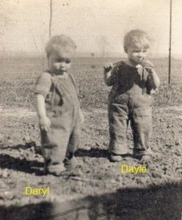

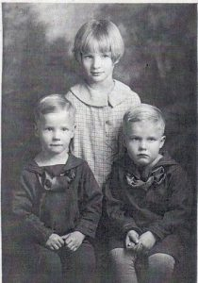

成人後、私とデイルは、各々別の分野で、免許に関連するグローバル・スタンダードに取り組むことになった。お互いに何十年も交流がない時代が続いた後、オレゴン州で再会した。私たちは共にWHO（世界保健機構）やISO（国際標準機構）など世界のスタンダードを扱う組織にかかわる仕事に就いていた。

デイルは、国際運転免許も含む、高速道路の安全性に関するスタンダードに取り組んでいた。私は、ヘルスケアの分野において、現行の州や国の医師免許の範囲を経済ブロックに拡大し、さらにはグローバル化するためのスタンダードに取り組んでいた。私とデイルの中には、世界全体を対象にしたスタンダードに想いをはせる一方で、十分なプラグマティズムをもって夢の幾つかを具現化するという二つの側面が混在していた。これは想像力に富んだ父方のBeach家とプラグマティックな母方のスエーデン人家族（Hedvall家）に由来しているのだと思った。

父母は小さな家を建てることに決めた。祖父母の大きな家の隣に小さな家、大小２軒のBeachファミリーの家が並んでいたために、おそらく私は幼少の頃から「何が十分か？（“足る”を知る）」を経験することになったのだと思う。

祖父カーチス・ビーチは、創設期のネブラスカ州の学校教育のためのカリキュラムや試験作成に携わっていた。ネブラスカ州民には、０１２３４５６７８９という数字とアルファベット、そして世界地理という３科目の基礎教育が必要だという結論が下され、私もその産物であった。農家の親たちは、大学出の教師を雇う経済的な余裕がなかったため、小学校の教員は、１１年目と１２年目の２年間に「普通の研修」を受けた、若い高卒の先生だった。私もその教員になる過程を選んで、３日間の州の試験を受けて合格し、１６才で８年生を教える事になった。（注：当時の米国では初等教育（日本の小・中学校に相当）は８年間で、その次が４年間の高校教育だったとの事。）

授業要綱は州が決めていたが、教員が選べる選択科目も少しはあった。各校舎に、机の列が８列あり、毎年生徒たちは隣の列の大きな机に移動していった。１０代の教師は、生徒達に対面して、教壇の机に座っていた。生徒は、名前を呼ばれると、教師の机の前のﾚｼﾃｰｼｮﾝ･ﾍﾞﾝﾁに座り、教わったことを暗唱した。教員実習のため、私はスロバキア地区に派遣された事があったが、そこでは１年生の生徒はスロバキア語しか話せず、上級生が通訳をして手助けをした。当時は多くの国からの移民たちが農場で働いていたので、子供達の多くは自宅で話す母国語と英語のバイリンガルだった。学校では英語を話すように強要されたが、生徒達が運動場で母国語を話しながら笑っているのを見ると複雑な気持ちがした。英語オンリーの政策は功を奏して、次世代の人間は英語しか話せなくなった。

８学年の終りに州の試験があり、数字とアルファベットの習得、それに音符を読んだり絵を描いたりという若干の芸術の評価もされた。９０点以上の高成績で試験に合格した“優等生“達は、地区の全校合同ミーティングで檀上にあがって表彰された。檀上にあがった優等生達の過半数は女子生徒だったが、当時は農家にとっては筋力の方が大切だと考えられていた時代だった。

学外での経験から、私は数字を扱う能力はアルファベットなどの文字に基づく能力より重要だと結論を下した。母親はよく「勉強の中で一番大事なのは暗算だよ。」と繰り返し言っていた。

グローバル化が加速化している今日明らかになってきている事だが、各個人の問題を、ローカルおよびグローバルな問題と関連づける全ての事柄は、数字で分類するのが最適であり、０と１との関係を元に数字の順序が決定される。

面白い事に、ネブラスカ州の田舎の学校では、教室の黒板の上の壁面に、上段に１０個の数字、下段にラテン語ベースのアルファベットが掲示してあった。

農場での生活には様々な日課があった；朝晩の乳牛の乳搾り、鶏や羊の餌やり、豚への残飯やり、馬に装具をつけて走らせる、とうもろこしの皮むき、脱穀する大人たちの傍らで、小麦やオーツ、大麦を束ねる作業等々。私は、８才の時からトラクターを乗り回していた。６才から１７才の間、ひどい干ばつと砂嵐に加え、現在は“大恐慌”として知られている不況が重なり、私たちは裕福な暮らしから困窮生活へと転がり落ちた。

電気もなく、飲み水は段々と深く掘り下げてゆく井戸水だけだった。水不足のため入浴といえば、週に１度濡れタオルで体を拭くだけだった。（現在の私の妻は日本人だが、１日に２回熱い湯で入浴するのが欠かせない日課だ。）

私たちは、寒さの厳しい冬期には枯れ木を切り倒し、小さな部屋を暖めた。その部屋は、両親と５人の姉妹、弟と私で、手狭ではあったが、居心地がよかった。



双子の兄弟と姉妹たち（左端がDaryl、右端がDayle）

私は農場を離れ、２０年間の学生時代を終えて以来、終生自分は幸運だと感じてきたが、自分の性格や気質、世界の事象に対する反応や世界を対象とした物事の捉え方などは、農場での家族との日々と、教室は大部屋が一つだけという田舎の学校で培われたものだと思う。また、その根底にあるのは、大恐慌の時代に７人の野生児を育てあげた父と母の不屈の精神に違いない。  
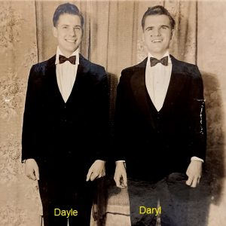　　　　　　　　 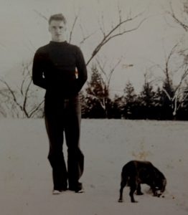

DayleとDaryl（右）　　　　　　　　　　　　　　　飼い犬とDaryl